DIANA DE EVALUACI ÓN: ¿QUÉ ES LA SÍLABA?
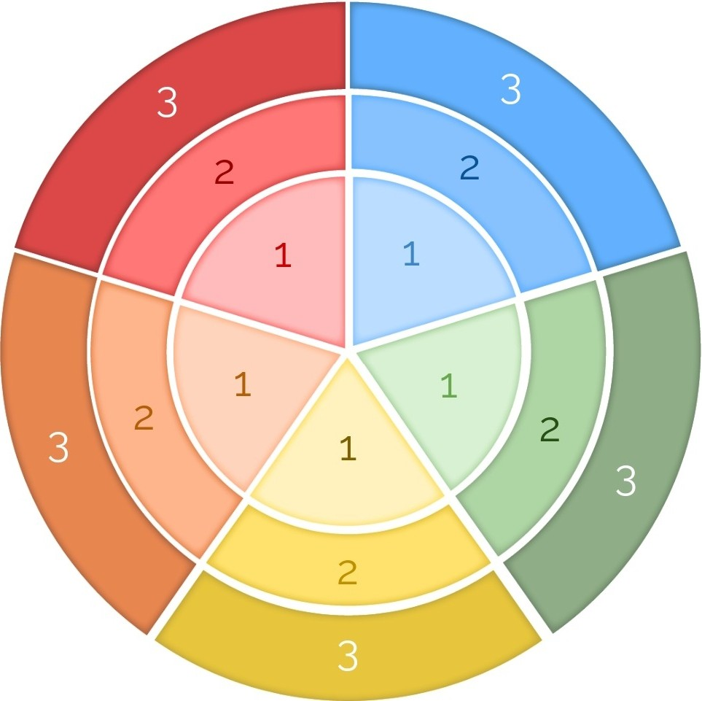
CONOCE EL CONCEPTO DE SÍLABA.

TRABAJA Y ADQUIERE LAS
DISTINTAS COMPETENCIAS CLAVE

COMPRENDE Y COMPLETA PEQUEÑOS TEXTOS CON SENTIDO

RECONOCE EL NÚMERO DE SÍLABAS QUE TIENE UNA PALABRA.

- CONSEGUIDO
- EN PROCESO
- NO CONSEGUIDO
ORDENA SÍLABAS PARA FORMAR PALABRAS CON SENTIDO.

